**新桥街道中心幼儿园小二班幼儿1.18日活动状况记录表**

**来园情况：**

今日周四，天气中雨，今天有17位宝宝入园！

**集体活动：好宝宝评选啦~**

今天我们一起进行了好宝宝的评选活动，大家先再次了解好宝宝的评选标准，然后开始观看各位宝宝的评选视屏，大家一边看一边投票，还说一说自己投票的理由，大家都有在认真的投票哦。整个过程中大家都迫不及待地想要分享自己的视屏，一直喊着什么时候到我的，播放到自己的时候又有点小害羞，期待着大家给自己投票，很是可爱。最后我们一起统计票数，为自己的得票而感到兴奋。

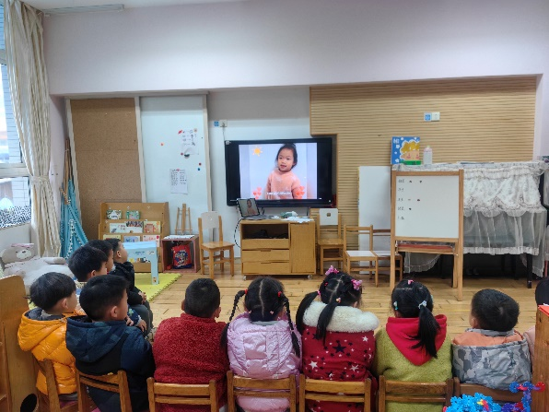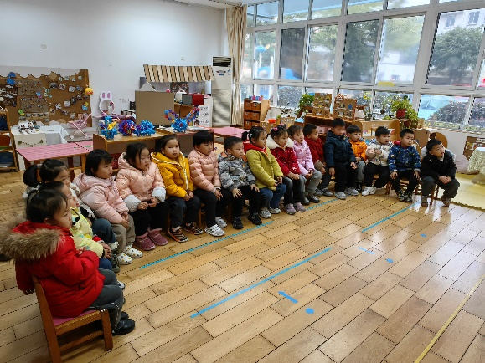

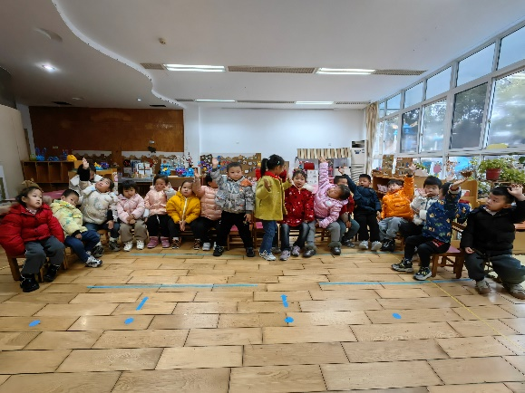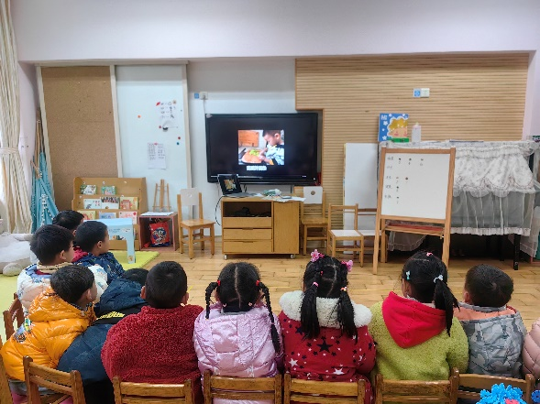

**区域游戏：**

昨天我们介绍了沙漠骆驼，大家先了解了玩法，再一起对弈了几下，最后由小宝和老师一起游戏来讲述了此游戏中需要注意的重点。在今天的游戏中，小北、小哲、皓霆和星星一起玩了这个游戏，四人从一开始石头剪刀布确认顺序后便开始依次投骺子走骆驼，很快，问题出现了，在走的时候，好听的骆驼跳过了其他的骆驼直接多前进了一格，于是我们一起重新梳理走动的规则，怎么数，从哪里数，被占的格子算不算等，经过几次的讨论和实践，最终大家都理解并又继续游戏啦！

生活区里，迪迪拿着豆豆开始了喂娃娃，这次她选择的工具是勺子，只见她将豆豆都放入一个碗里，然后用勺子依次挖一个豆豆对准娃娃的嘴巴就放了进去，很快一碗小豆豆都被喂完了，很棒哦！

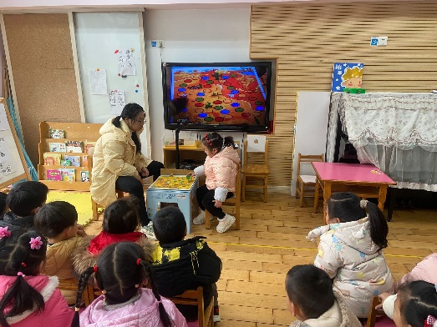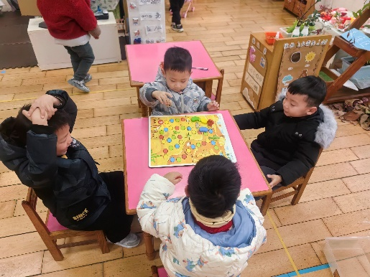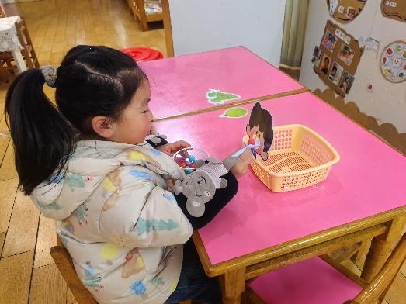

手指游戏：腊八节

今天正值腊八节，于是我们一起简单的了解了什么是腊八节，还一起玩了手指游戏《腊八节》，大家一边动手一边动着小嘴念叨了，真是有趣极了，话说过了腊八就是年，大家都期待新年快点到来呢！

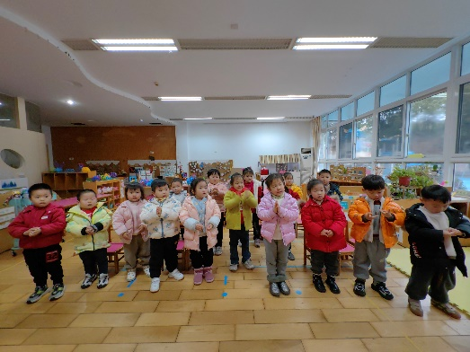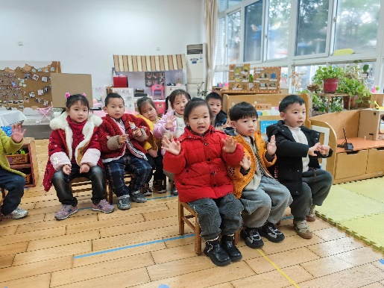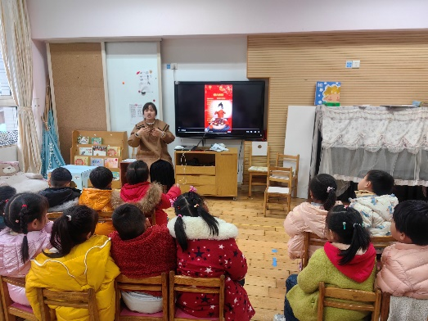

附歌谣：小孩儿小孩儿你别馋，过了腊八就是年

腊八粥，喝几天，哩哩啦啦二十三

二十三，糖瓜粘；二十四，扫房子

二十五，冻豆腐；二十六，去买肉

二十七，宰公鸡；二十八，把面发

二十九，蒸馒头；三十晚上熬一宿

初一、初二满街走，满街走